Betriebsanweisung

Lagerung von Getränken

Gefährdungen


- Lebensmittelbedingte Erkrankungen durch Mikroorganismen wie Viren,
Bakterien und Pilze.
- Gefährdung durch Schädlinge.
- Stolper- und Sturzgefahr durch abgestellte Waren.
- Rutschgefahr durch verschüttetes Material.

Schutzmaßnahmen und Verhaltensregeln
- Regelmäßig Kontrollen der Lagerräume durchführen und besonders auf folgendes achten:
Vorschau

- Mindesthaltbarkeitsdatu Getränke,
- sichtbare Verschmutzun gen,
- beschädigte, auslaufend Verpackungen,
- Vorkommen von Schädl ingen.
- Verwenden Sie keine abgel umgehend.
- Lagern Sie Getränke und Le getrennt.
- Lagern Sie Lebensmittel, z.B .Getränkekisten.
- Überprüfen und dokumentier Lagerbedingungen.
- Beachten Sie die vorgeschrie Herstellvorgaben,
- z. B. bei Milchprodukten höch hstens 8 °C.
- Lagern Sie nur geschlossene Verpackungseinheiten.
- Verwenden Sie zur Aufbewah Behälter.
- Kennzeichnen Sie angebroch Datum.
- Kennzeichnen Sie selbst prod Angaben:
- Inhalt, Produktions- und Einla datum.
- Dokumentieren Sie Messerge Unterlagen.
- Nehmen Sie ausgelaufene Flüssigkeiten umgehend auf.
- Nehmen Sie zerbrochene Flaschen und Gläser nicht mit der ungeschützten Hand auf.
- Beachten Sie die besonderen Maßnahmen zur Personalhygiene.
      - Besondere Maßnahmen zur Personalhygiene beachten.

Persönliche Schutzausrüstungen
- Lange Haare zusammenbinden und Haarnetz tragen.
- Beim Umgang mit schwerem Lagergut, z.B. Getränkekästen oder Fässern
Sicherheitsschuhe tragen.
- Auf saubere Arbeitskleidung achten.
- Arbeitskleidung regelmäßig wechseln.

Umgang mit Arbeitsmitteln
- Hygieneplan beachten.
- Reinigungs- und Desinfektionsplan einhalten.
- Keine verunreinigten Arbeitsgeräte und Vorratsbehälter benutzen.
- Arbeitsgeräte regelmäßig und gründlich reinigen.
- Zum Transport möglichst Hilfsmittel und Transportwagen einsetzen.
- Lagerordnung einhalten.
- Regale nicht überlasten und auf deren Standfähigkeit achten.
- Nur standsichere Stapel errichten.

Weitere wichtige Hinweise
- Rauchverbote in den Bereichen der Getränkelagerung einhalten.
- Wenn Schädlinge entdeckt werden, dieses sofort mitteilen.
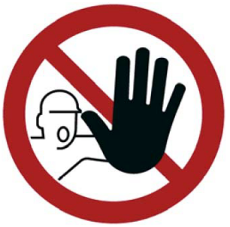
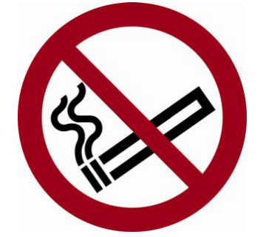
- Nur mit Lebensmitteln umgehen, wenn eine Belehrung nach dem
Infektionsschutzgesetz durchgeführt wurde.
- Lebensmittel nicht unnötig mit der bloßen Hand berühren, Schutzhandschuhe tragen.
- Zutrittsverbote beachten.
- Unbeteiligte Personen bei der Annahme von Lebensmitteln fern halten.
- Bei Fragen an den Hygienebeauftragten oder an den Vorgesetzten wenden.

